歳末たすけあい運動は、支援を必要とする人たちが地域で安心して暮らすことが出来るよう、市民のみなさまのご協力やご理解を得て、新しい年を迎える時期に、様々な地域福祉活動を展開するものです。

今年も１２月初旬から、自治会のみなさまが、募金を呼びかけて下さいます。

あたたかいご協力をよろしくお願いいたします。



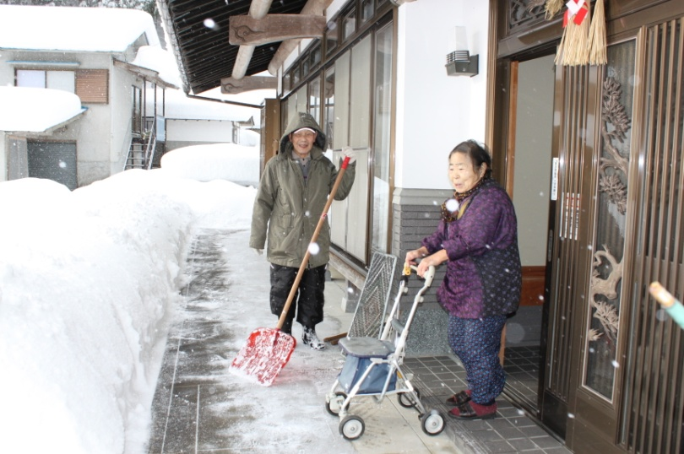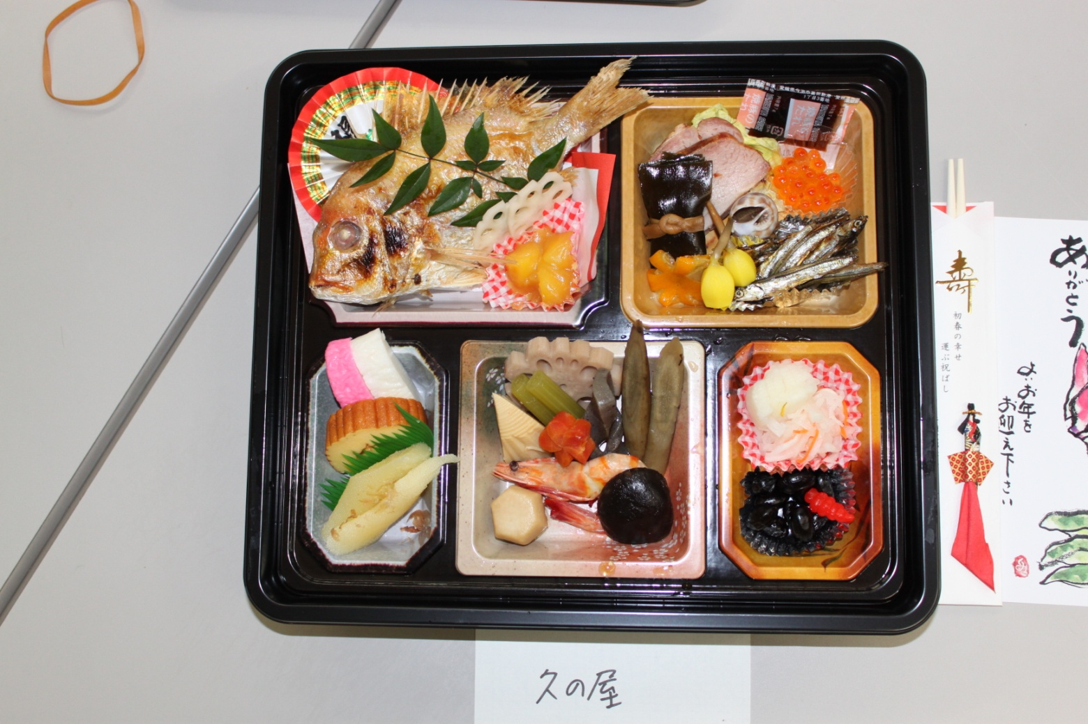

７５歳以上のひとり暮らし高齢者の方へ、１２月３０日にお弁当を社協役職員等がお届けします。

（昨年度実績　４８８件）

７０歳以上のひとり暮らし高齢者、ふたり暮らし高齢者世帯のご自宅から生活道までの除雪をお手伝いします。

（昨年度実績　３９６件）



※歳末特別給食と雪かきサービスは、民生委員さんを通じてのお申し込みになります。



７５歳以上のひとり暮らし高齢者の方に、大きくて見やすいカレンダーを民生委員さんを通じてお届けします。（昨年度実績　７１９件）



平成24年4月に小学校に入学する子どもさんのおられる一人親家庭、両親ともおられないご家庭に、ランドセルを購入する費用の一部を助成します。（昨年度実績　２０件）



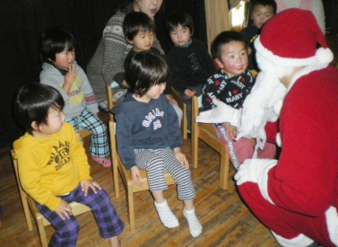

クリスマスの催しをされる市内の保育園、幼稚園、福祉施設にサンタクロースを派遣します。（昨年度実績　６件）

※実施期間　１２月２５日まで

